**Sistema de Gestión SAMOC**

**Especificación del Caso de Uso: Gestionar Socio**

**Versión 1.0**

Cajamarca, 2013

**Contenido**

**1.** **Descripción Breve**

**2.** **Flujo Básico de Eventos**

**3.** **Flujos Alternativos**

**3.1<Flujo Alternativo 1 >**

**4.** **Escenarios Claves**

**5.** **Precondiciones**

**5.1< Precondición 1 >**

**6.** **Post-Condiciones**

**6.1< Post-condición 1 >**

**7.** **Puntos de Extensión**

**7.1<Nombre del Punto de Extensión>**

**8.** **Requerimientos Especiales**

**8.1< Requerimiento Especial 1>**

**9.** **Grafo – Escenarios**

**10.** **Información Adicional**

**10.1Prototipo Visual**

**10.2Información Complementaria**

**10.3Reglas de Negocio Aplicables**

**Especificación del Caso de Uso: Gestionar Socio**

1. **Descripción Breve**

El caso de uso permite al Secretario Ordinario poder gestionar un Socio es decir buscar, editar, entrega de beneficios mutuales, ver sus movimientos, ver sus dispensas.

1. **Flujo Básico de Eventos**
2. El caso de uso inicia cuando el Secretario Ordinario desea gestionar un socio.
3. El sistema muestra una lista con todos los socios con dni, nombre, apellidos, celular y fecha de registro.
4. El secretario ordinario ingresa los criterios de búsqueda (dni o nombre) y selecciona buscar.
5. El sistema valida la información ingresada.
6. El sistema muestra al socio buscado.
7. El Secretario de ordinario termina el flujo del caso de uso, cuando selecciona o no un flujo alterno.
8. **Flujos Alternativos:**

F.A.1. En el punto 2.6. Se selecciona la opción editar.

* El secretario ordinario selecciona el cliente buscado.
* El secretario ordinario selecciona la opción editar.
* El sistema abre la pantalla de **“**Registrar Socio**”.**
* El sistema muestra todos los datos del socio editado.
* El secretario ordinario cambia los datos que desea cambiar.
* El secretario ordinario elige la opción guardar.

F.A.2. En el punto 2.6. Se selecciona la opción Registrar.

* El secretario ordinario selecciona la opción buscar.
* El sistema abre la pantalla de **“**Registrar Socio**”.**
* El sistema muestra todos los datos del socio.
* El secretario ordinario llena todos los datos del nuevo socio.
* El secretario ordinario elige la opción guardar.
* El Sistema termina el caso de uso guardando y validando la información.

**Escenarios Claves:**

Si los datos del socio han cambiado se actualiza al socio.

1. **Precondiciones**

**5.1. PREC 1: Usuario autenticado y autorizado.**

El secretario ordinario deberá encontrarse autentificado como tal y estar autorizado para realizar gestión de socios como editar socio, pagar aportes y ver dispensas.

1. **Post-Condiciones**

**5.1. POSC 1: Se debe gestionar el Socio.**

1. **Puntos de Extensión**

**6.1 PEX1.** Entregar Beneficios Mutuales.

**6.2 PEX2.** Ver Dispensas.

**6.3 PEX3.** Pagar Aportes

1. **Requerimientos Especiales**

**Requerimiento Especial 1**

* El tiempo para que el sistema busque la información de los socios debe ser menor a 3 segundos.

1. **Grafo – Escenarios:**
2. **Información Adicional**

**Prototipo Visual**

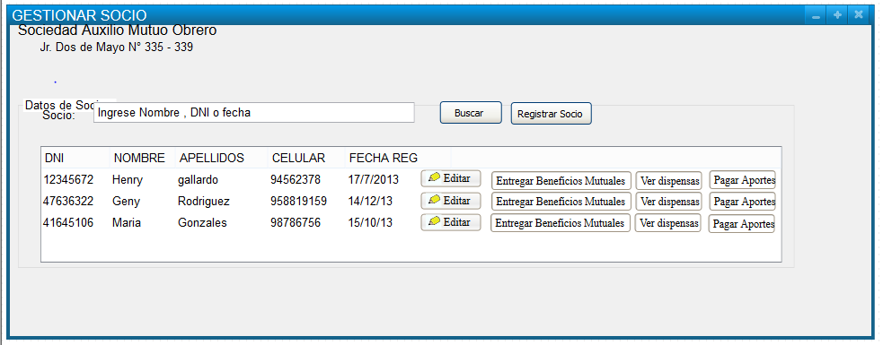

**Información Complementaria**

**Reglas de Negocio Aplicables**

**Historia de las Revisiones**

|  |  |  |  |
| --- | --- | --- | --- |
| **Fecha** | **Versión** | **Descripción** | **Autor** |
| 17/09/2013 | 1.0 | Gestionar Socio | Carmona Aquino, Kinverli |
| 29/10/2013 | 1.1 | Implementación del flujo básico | Carmona Aquino, Kinverli |
| 03/12/2013 | 1.2 | Arreglo final | Carmona Aquino, Kinverli |
|  |  |  |  |